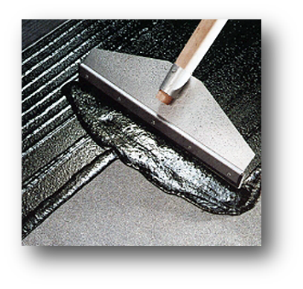
ТЕХНИЧЕСКИЙ ЛИСТ МАТЕРИАЛА

BIOTUM®
Мастика битумно-полимерная кровельная,
маркированная товарным знаком BIOTUM®
по СТО 32908913-003-2025
Описание продукта
Мастика кровельная BIOTUM® представляет собой битумно-полимерную мастику, разогреваемую перед применением, предназначенную для приклеивания рулонных кровельных и гидроизоляционных материалов, устройства защитных слоев кровель, устройства и ремонта мастичных кровель, устройства мастичных слоев гидроизоляции и пароизоляции строительных конструкций, зданий и сооружений. По внешнему виду мастика представляет собой однородный аморфный материал черного цвета, без видимых посторонних включений, в том числе, при разогреве до рабочей температуры.
Свойства
Мастика кровельная BIOTUM®- материал, разогреваемый перед применением, обладающий повышенной вязкостью, эластичностью, полностью водонепроницаемый, способный при оказании механического воздействия испытывать упругие деформации.
Характеристики
Технические характеристики мастики кровельной BIOTUM® основываются на ГОСТ 30693-2000:
Наименование характеристики | Значение показателя для кровельной мастики
Условная прочность, МПа(кгс/см²) | ≥0,2(2,0)
Относительное удлинение при разрыве, % | ≥100
Прочность сцепления с основанием, МПа(кгс/см²) | ≥0,1(1,0)
Прочность сцепления между слоями, МПа(кгс/см²) | ≥0,1(1,0)
Прочность на сдвиг клеевого соединения, кН/м (кгс/см) | ≥0,1(1,0)
Водопоглощение в течение 24 ч, % по массе | ≤2
Водонепроницаемость в течение 72 ч при давлении 0,001 МПа | Выдерживает
Гибкость на брусе диаметром 5мм при температуре -15°С | Выдерживает
Указания по применению
Мастика кровельная BIOTUM® должна применяться в соответствии с требованиями действующих строительных норм, сводов правил и рекомендаций (инструкций) по применению конкретного вида мастики.
Мастика применяется в сухую погоду при температуре наружного воздуха ≥10˚С.
Поверхность, на которую наносится мастика, должна быть сухой и чистой.
Мастика должна быть разогрета до температуры185±5˚С и гомогенизирована.

Нагрев выше 200˚С - запрещен.

Ремонт кровли:
- место протечки зачистить и высушить;
- из стеклоткани или рубероида вырезать прямоугольник, края которого выступают за пределы места повреждения ≥15см (Внутренняя заплатка);
- из этого же материала вырезать второй прямоугольник, который больше первого на 10-15 см с каждой стороны (Внешняя заплатка);
- на место повреждения нанести мастику в один слой и дать ей подсохнуть. Сверху уложить внутреннюю заплатку и прижать валиком;
- на внутреннюю заплатку и на выглядывающий за ее пределы первый слой мастики нанести второй слой. Приклеить внешнюю заплатку и покрыть еще одним мастичным слоем;
- финишный слой мастики отсыпать песком.
Гидроизоляция кровли:
- тщательно выровнять кровлю;
- очистить и обеспылить поверхность;
- покрыть праймером в 2 слоя (второй слой наносить только после высыхания первого);
- нагреть и гомогенизировать мастику;
- наносить мастику параллельными полосами, избегая потеков и наплывов (последующий слой наносится только после высыхания предыдущего);
- готовую кровлю отсыпать гравием или песком.
Приклеивание рулонных материалов:
- в зависимости от производителя и типа материала, подходы к использованию мастики могут отличаться;
- мастику наносить тонким слоем, около 1 мм; особое внимание уделить краям и стыкам.
Упаковка и хранение
Мастику кровельную BIOTUM® упаковывают в картонные короба с антиадгезионным вкладышем по 14,7 кг и паллетируют в соответствии со схемой 5-рядной упаковки.
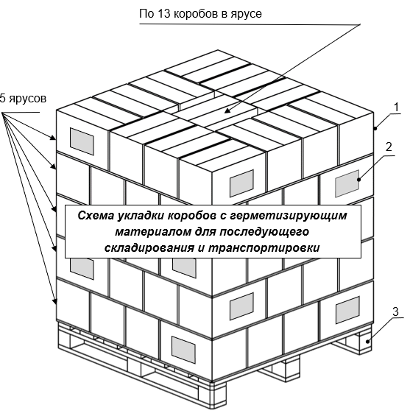
Хранят в помещениях или на закрытых площадках, исключающих попадание прямых солнечных лучей, активных жидкостей, растворителей, влаги, на расстоянии более 1 м от источников тепловой энергии. Штабелировать поддоны с материалом запрещено!

1.Короб с готовой продукцией.

Размеры короба 376×240×220 мм

2. Этикетка упаковочная, самоклеящаяся.

3. Деревянный поддон 1200мм×1200 мм×145мм

Габаритные размеры: 1200×1200×1245мм

Количество коробов на поддоне: 65 шт.

Масса короба (нетто): 14,7 кг

